TRƯỜNG ĐẠI HỌC THỦY LỢI



ĐỀ TÀI:
ỨNG DỤNG CÔNG NGHỆ THÔNG TIN TRONG KIỂM TOÁN VÀ BÁO CÁO TÀI CHÍNH

Sinh viên thực hiện:
Nguyễn Lê Trung Thành (64CNTT.NB)
Lê Đoàn Dương (64TTNT.NB)
Trần Phương Nam (64CNTT.NB)
Nguyễn Thùy Linh (64CNTT1)
Khoa: Công nghệ thông tin

Hà Nội, Tháng 4 năm 2023

MỤC LỤC
MỤC LỤC....................................................................................................................2
DANH MỤC HÌNH ẢNH............................................................................................3
MỞ ĐẦU......................................................................................................................4
NỘI DUNG VÀ KẾT QUẢ NGHIÊN CỨU...............................................................6
Chương 1: Đặt vấn đề...................................................................................................6
1.1 Tính hiệu quả của ứng dụng công nghệ thông tin trong quá trình kiểm toán và báo cáo tài chính.........................................................................................................................6
1.2 Tình trạng áp dụng công nghệ thông tin váo trong kiểm toán và báo cáo tài chính ở nước ta và trên thế giới.................................................................................................6
1.3 Các công nghệ chính trong kiểm toán và báo cáo tài chính...................................8
Chương 2: Các công nghệ trong kiểm toán và báo cáo tài chính.................................9
2.1 Công nghệ phần mềm kiểm toán............................................................................9
2.2 Cộng nghệ trí tuệ nhân tạo(AI).............................................................................13
2.3. Công nghệ BigData..............................................................................................17
2.4. Công nghệ điện toán đám mây.............................................................................20
2.5. Công nghệ blockchain..........................................................................................22
2.6. Công nghệ Internet of things (IOT)......................................................................23
2.7. Chat GPT..............................................................................................................25
KẾT LUẬN VÀ KIẾN NGHỊ.....................................................................................27
3.1. Kết luận.................................................................................................................27
3.2. Kiến nghị...............................................................................................................27
TÀI LIỆU THAM KHẢO............................................................................................28

DANH MỤC HÌNH ẢNH
Hình 1.1.1: Kết quả kinh doanh của Big 4 kiểm toán tại Việt Nam vào năm 2021…… 7
Hình 2.1.1 Ứng dụng công nghệ phần mềm trong kiểm toán và báo cáo tài chính…… 9
Hình 2.1.2 Mô hình COST DOWN nâng cao tính cạnh tranh cho các doanh nghiệp... 11
Hình 2.1.3 Ứng dụng phần mềm kiểm toán trong tài chính………………………….. 12
Hình 2.1.4 Sử dụng phần mềm TeamMate Analytics để quản lí dữ liệu....................... 13
Hình 2.2.1 Ứng dụng trí tuệ nhân tạo (AI) trong kiểm toán và báo cáo tài chính......... 14
Hình 2.2.2 Trí tuệ nhân tạo trong lĩnh vực tài chính…….............................................. 16
Hình 2.3.1. Công nghệ dữ liệu lớn BIG DATA……………………………………..... 18
Hình 2.3.2 Quy trình chấm điểm tín dụng tài chính với công nghệ Big Data................ 19
Hình 2.4.1 Xu hướng điện toán đám mây trên toàn cầu................................................. 21
Hình 2.4.2 Tầm ảnh hưởng của điện toán đám mây…………………………………... 22
Hình 2.5.1 Blockchain và lợi ích trong nghành kế toán - kiểm toán.............................. 23
Hình 2.6.1 Xu hướng IOT trên toàn cầu......................................................................... 24
Hình 2.7.1 Chat GPT....................................................................................................... 25
Hình 2.7.1 Ứng dụng Chat GPT trong kiểm toán và báo cáo tài chính.......................... 26

MỞ ĐẦU
Cuộc cách mạng công nghiệp lần thứ tư, hay còn gọi là Cách mạng 4.0, đang làm thay đổi toàn bộ các lĩnh vực kinh tế, xã hội và văn hóa. Đây là một giai đoạn phát triển mới của nền kinh tế, nơi các công nghệ số, thông minh nhân tạo, và tự động hóa được áp dụng rộng rãi để nâng cao năng suất, hiệu quả và khả năng cạnh tranh của các doanh nghiệp. Điều này cho phép các doanh nghiệp và tổ chức tận dụng dữ liệu để đưa ra quyết định thông minh, tăng cường sự linh hoạt và nhanh chóng thích nghi với các thay đổi trong môi trường kinh doanh. Cách mạng 4.0 không chỉ là một sự tiến bộ về công nghệ mà còn một cách tiếp cận toàn diện đối với kinh tế và xã hội. Nó đòi hỏi sự đổi mới trong cách quản lý, tổ chức và phát triển kinh doanh, và tạo ra nhiều cơ hội mới cho các doanh nghiệp, cộng đồng và các quốc gia phát triển.
Kiểm toán và báo cáo tài chính là hai lĩnh vực quan trọng trong hoạt động kinh doanh của một doanh nghiệp. Từng bước kiểm soát tình hình tài chính và xác thực thông tin tài chính sẽ giúp các doanh nghiệp tăng tính minh bạch và đảm bảo sự tin tưởng của khách hàng, cổ đông và các bên liên quan khác.
Với sự phát triển của công nghệ thông tin, việc sử dụng các công nghệ như phần mềm, hệ thống thông tin quản lý, IOT (Internet vạn vật) và điện thoại thông minh đã đem lại sự tiện lợi và hiệu quả cho hoạt động kiểm toán và báo cáo tài chính. Bằng cách áp dụng các công nghệ này, các công ty kiểm toán và các nhà quản lý tài chính có thể tối ưu hóa các quy trình, giảm thiểu những sai sót trong quá trình kiểm toán và cung cấp thông tin chính xác, kịp thời và đầy đủ hơn cho các bên liên quan.
Ở các nước phát triển, việc áp dụng công nghệ thông tin vào các công việc kiểm toán và báo cáo tài chính đã trở nên phổ biến và đạt nhiều hiệu quả tích cực. Nhưng ở Việt Nam, việc này còn nhiều khó khăn và hạn chế. Các công ty nhỏ không thuộc các tổ chức kiểm toán nước ngoài là những đối tượng hạn chế về công nghệ nhất và tất nhiên sẽ rất khó khăn trong xử lí công việc. Chính vì thế qua bài nghiên cứu này có thể giúp cho các công ty này hiểu rõ hơn về công nghệ trong kiểm toán và có những định hướng mới trong việc ứng dụng công nghệ thông tin.
Tuy nhiên, việc sử dụng công nghệ thông tin trong kiểm toán và báo cáo tài chính cũng đặt ra những thách thức và rủi ro mới. Các công nghệ mới không chỉ đòi hỏi kiến thức chuyên môn sâu rộng mà còn yêu cầu kỹ năng về quản lý thông tin, an ninh thông tin, và quản trị rủi ro. Chính vì vậy, để sử dụng các công nghệ này một cách hiệu quả và an toàn, các chuyên gia kiểm toán và báo cáo tài chính cần phải được trang bị kiến thức và kỹ năng cần thiết để áp dụng các công nghệ này vào thực tiễn của mình.
Trong bối cảnh đó, bài nghiên cứu này sẽ tập trung khảo sát về ứng dụng của công nghệ thông tin trong hoạt động kiểm toán và báo cáo tài chính. Bài viết sẽ đề cập đến những ưu điểm, thách thức trong việc sử dụng công nghệ thông tin trong kiểm toán và báo cáo tài chính, từ đó cung cấp những khuyến nghị và phương hướng áp dụng tối ưu công nghệ thông tin trong các hoạt động kiểm toán và báo cáo tài chính.
Bài nghiên cứu này được hy vọng sẽ đóng góp ý nghĩa cho việc nâng cao chất lượng kiểm toán và báo cáo tài chính, đồng thời thúc đẩy sự phát triển của công nghệ thông tin trong các lĩnh vực kinh tế - tài chính.

NỘI DUNG VÀ KẾT QUẢ NGHIÊN CỨU
Chương 1: ĐẶT VẤN ĐỀ
1.1 Tính hiệu quả của ứng dụng công nghệ thông tin trong quá trình kiểm toán và báo cáo tài chính.
Hiện nay trong thời đại 4.0, công nghệ thông tin càng ngay càng chiếm vai trò vô cùng quan trọng trong cuộc sống chúng ta. Kiểm toán và báo cáo tài chính cũng không ngoại lệ, việc ứng dụng công nghệ thông tin vào các hoạt động kiểm toán cũng đem lại những hiệu quả vô cùng rõ rệt.
Theo 1 báo cáo của tập đoàn KPMG( một trong 4 tập đoàn lớn nhất ở lĩnh vực kiểm toán) vào năm 2020 với tựa đề “Digital Transformation in Audit”, KPMG đã khảo sát 1600 chuyên gia kiểm toán từ 12 quốc gia và phát hiện ra rằng các công nghệ như RPA (Robotic Process Automation) có thể giảm thời gian kiểm toán tới 40%, và các công nghệ khác như AI và Machine Learning có thể giúp kiểm toán viên phát hiện lỗi tới 50%. Ngoài ra các báo cáo của tập đoàn EY và tập đoàn PwC cũng có đề cập đến việc ứng dụng công nghệ thông tin trong kiểm toán và báo cáo tài chính giúp tiết kiệm thời gian và tăng khả năng phát hiện lỗi với các số liệu gần như tương đương mà KPMG đã đưa ra. Bên cạnh việc giảm thời gian và tăng khả năng phát hiện lỗi, việc ứng dụng công nghệ thông tin vào trong kiểm toán và báo cáo tài chính còn giúp tăng năng xuất, tăng tính chính xác, tăng tính minh bạch và giảm chi phí.
Qua đó, ta thấy được vai trò vô cùng to lớn của công nghệ thông tin ở lĩnh vực kiểm toán và báo cáo tài chính. Việc áp dụng công nghệ thông tin vào lĩnh vực đó đã giúp cho các công ty có những báo cáo kiểm toán và tài chính một cách nhanh nhất và chính xác nhất
1.2 Tình trạng áp dụng công nghệ thông tin váo trong kiểm toán và báo cáo tài chính ở nước ta và trên thế giới.
1.2.1 Thế giới
Việc ứng dụng công nghệ thông tin vào kiểm toán và báo cáo tài chính đang ngày càng được phát triển trên toàn cầu. Các công nghệ mới như trí tuệ nhân tạo, blockchain, bigdata đã và đang được áp dụng ở nhiều công ty lớn nhỏ khác nhau.
Trên trang Bloomberg Tax, phóng viên Michael Kapoor đã có một bài viết nói về việc Big Four đầu tư hàng tỷ đô la vào công nghệ. Trong bài viết có nói rằng 3 trong 4 tập đoàn lớn nhất của lĩnh vực kiểm toán và báo cáo tài chính là KPMG, PwC, EY đã cam kết đầu tư 9 tỷ USD vào công nghệ. Ngoài ra, trong cuộc khảo sát của Source Global với 150 công ty lớn ở Hoa Kỳ và Vương quốc Anh được công bố vào đầu năm 2019, 45% các công ty sẽ chuyển nhiều phần của quá trình kiểm toán đến các công ty công nghệ. Điều đó cho thấy công nghệ đang dần trở thành một phần của kiểm toán và báo cáo tài chính. Narayanan Vaidyanathan, người đứng đầu bộ phận tương lai kinh doanh tại Hiệp hội Kế toán Công chứng Công chứng cũng đã nói rằng “ Công nghệ mới đang thay đổi cơ bản bản chất của kế toán”.
Chính vì vậy mà việc ứng dụng công nghệ thông tin vào kiểm toán và báo cáo tài chính đang là xu hướng toàn cầu và được nhiều quốc gia trên thế giới quan tâm và đầu tư.
1.2.2 Việt Nam
Cũng giống như xu hướng trên thế giới, việc ứng dụng công nghệ thông tin vào kiểm toán và báo cáo tài chính đang dần trở nên phát triển và trở thành mục tiêu cốt lõi ở các công ty kiểm toán. Tuy nhiên , do các công nghệ tại Việt Nam vẫn còn đang trong quá trình phát triển cộng thêm các vấn đề về vốn, nhân lực,... nên việc ứng dụng công nghệ thông tin vẫn còn chưa cao và chưa đồng đều.
Tại Việt Nam, chủ yếu là Big Four hoặc các công ty là thành viên của các tổ chức quốc tế sử dụng các phần mềm kiểm toán chuyên nghiệp để lập hồ sơ và phân tích các báo cáo tài chính. Các công ty kiểm toán còn lại chủ yếu dùng các ứng dụng văn phòng như Microsoft Word và Excel. Chính vì sự bất lợi về mặt công nghệ mà nhiều công ty kiểm toán trung bình và nhỏ đã không đáp ứng được yêu cầu của các khách hàng về cả tốc độ lẫn chất lượng dẫn đến mất khách hàng vào các công ty lớn. Theo trang VnExpress, EY, PwC, Deloitte, KPMG - nhóm 4 đơn vị kiểm toán lớn nhất thế giới - đang kiểm toán 40% doanh nghiệp đại chúng ở Việt Nam và đạt doanh thu gần 3764 tỷ đồng.
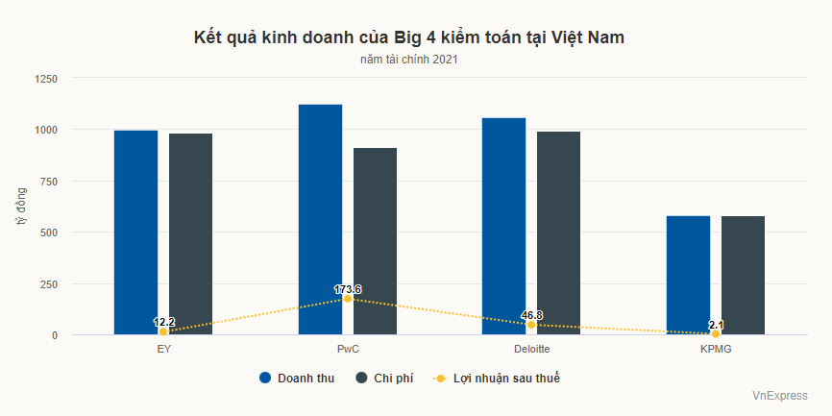
Hình 1.1.1 Kết quả kinh doanh của Big 4 kiểm toán tại Việt Nam vào năm 2021
Qua các số liệu đó, ta có thể hình dung ra được sự ưu việt của công nghệ trong quá trình kiểm toán và báo cáo tài chính. Chính vì thế, ứng dụng công nghệ thông tin vào kiểm toán và báo cáo tài chính đang là một vấn đề cấp thiết cần được quan tâm.

1.3 Các công nghệ trong kiểm toán và báo cáo tài chính.
Trong lĩnh vực kiểm toán và báo tài chính, các công nghệ đang ngày càng phát triển và dần trở thành một yếu tố vô cùng quan trọng. Trong đó không thể không kể đến 6 công nghệ chính, đó là:
- Công nghệ phần mềm kiểm toán
- Cộng nghệ trí tuệ nhân tạo(AI)
- Công nghệ BigData
- Công nghệ điện toán đám mây
- Công nghệ blockchain
- Công nghệ Internet of Things(IoT)
Ngoài 6 công nghệ kể trên ra thì hiện nay một “cơn sốt” mang tên Chat GPT đã xuất hiện – một dạng trí tuệ nhân tạo mới. Tuy mới xuất hiện trong thời gian ngắn nhưng Chat GPT đang nổi lên như một công cụ siêu việt với khả năng hỗ trợ và trả lời hết các câu hỏi ở mọi lĩnh vực. Ngay cả trong thị trường phức tạp như ngành tài chính, Chat GPT cũng được dự báo sẽ tạo nên những thay đổi đáng kể.

Chương 2: CÁC CÔNG NGHỆ TRONG KIỂM TOÁN VÀ BÁO CÁO TÀI CHÍNH
2.1 CỔNG NGHỆ PHẦN MỀM KIỂM TOÁN
2.1.1 Mở đầu
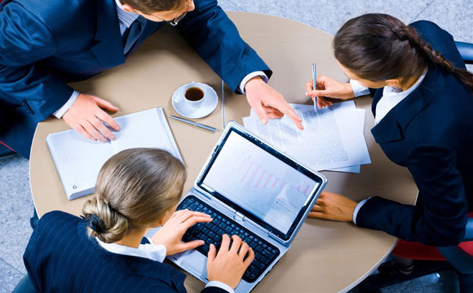
Hình 2.1.1 Ứng dụng công nghệ phần mềm trong kiểm toán và báo cáo tài chính
Công nghệ phần mềm kiểm toán là các công nghệ, kỹ thuật và phương pháp được áp dụng để hỗ trợ quá trình kiểm toán tài chính bằng cách sử dụng các phần mềm, công cụ và các phương pháp khác nhau. Công nghệ này kết hợp giữa các kỹ thuật phân tích dữ liệu và tự động hóa để giúp kiểm toán viên xử lý các tập dữ liệu lớn, phân tích các mẫu dữ liệu, thông tin
Công nghệ phần mềm kiểm toán cung cấp cho kiểm toán viên các công cụ để phân tích dữ liệu tài chính, xác định các mối quan hệ và tương tác giữa các thông tin tài chính, đồng thời giúp phát hiện các sai sót và gian lận trong tài liệu kiểm toán. Nhờ đó, giúp các kiểm toán viên tăng tính chính xác và độ tin cậy của kết quả kiểm toán và giảm thiểu rủi ro của các sai sót và gian lận tài chính.
Ngoài ra, Công nghệ phần mềm kiểm toán cũng giúp các kiểm toán viên tối ưu hóa quá trình kiểm toán, tiết kiệm thời gian và chi phí, nâng cao hiệu quả công việc so với kiểm toán thủ công.
    - Công dụng của công nghệ phần mềm kiểm toán
Công nghệ phần mềm kiểm toán có nhiều công dụng trong việc hỗ trợ quá trình kiểm toán và đảm bảo tính chính xác của kết quả kiểm toán. Dưới đây là một số công dụng của công nghệ phần mềm kiểm toán:
- Tự động hóa phương pháp kiểm toán thủ công
Đây là lợi ích dễ thấy nhất mà mọi người có thể dễ dàng thấy được ở các phần mềm này. Tất cả các thao tác nghiệp vụ đều được thực hiện một cách tự động thông qua các thông tin đầu vào do nhân viên kế toán nhập. Sau đó, sổ sách, các báo cáo… cũng sẽ được tạo ra một cách tự động giúp giảm bớt các thao tác thủ công.
- Phân tích dữ liệu nhanh chóng, chính xác và hiệu quả hơn
Công nghệ phần mềm kiểm toán giúp phân tích dữ liệu một cách nhanh chóng, chính xác và hiệu quả hơn. Qua đó, các kiểm toán viên có thể xác định được các dấu hiệu của gian lận và sự cố, và tìm ra các mối liên hệ giữa các thông tin tài chính.
- Tối ưu chi phí nhờ sử dụng phần mềm quản lý kế toán:
Tối ưu chi phí luôn là một trong những yếu tố quan trọng nhất mà các đơn vị, doanh nghiệp đều cần tập trung đến. Công tác kế toán được tự động hóa nhanh gọn hơn nhờ áp dụng các công nghệ phần mềm kiểm toán giúp các doanh nghiệp giảm bớt được nhiều công đoạn rắc rối, các thủ tục phức tạp dễ thấy ở kiểm toán thủ công như: quản trị – tìm kiếm tài liệu, xuất nhập tài liệu, quản lý hóa đơn,…
Nhờ áp dụng các công nghệ phần mềm kiểm toán đã giúp việc quản lý các hoạt động kinh doanh trở nên hiệu quả hơn. Bằng việc hiểu rõ những khoản chi phí cần thiết và áp dụng mô hình COST DOWN vào những khoản chi không cần thiết sẽ giúp cho doanh nghiệp tiết kiệm được một khoản chi phí đáng kể và tăng hiệu quả vận hành của doanh nghiệp. Qua đó từ từ nâng cao tính cạnh tranh cho các doanh nghiệp.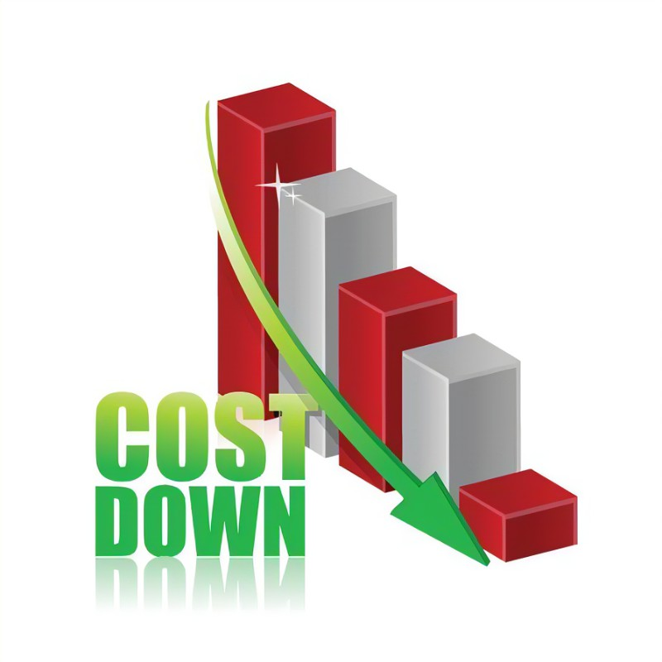

Hình 2.1.2 Mô hình COST DOWN nâng cao tính cạnh tranh cho các doanh nghiệp

- Phát hiện gian lận
Công nghệ phần mềm kiểm toán cung cấp các công cụ, phần mềm để tìm kiếm và phát hiện dấu hiệu của gian lận. Nó có thể phát hiện ra các giao dịch không hợp lý hoặc các mô hình giao dịch mờ ám, bất thường, giúp kiểm toán viên đưa ra các kết luận chính xác hơn.
2.1.3 Các phần mềm ứng dụng công nghệ phần mềm kiểm toán
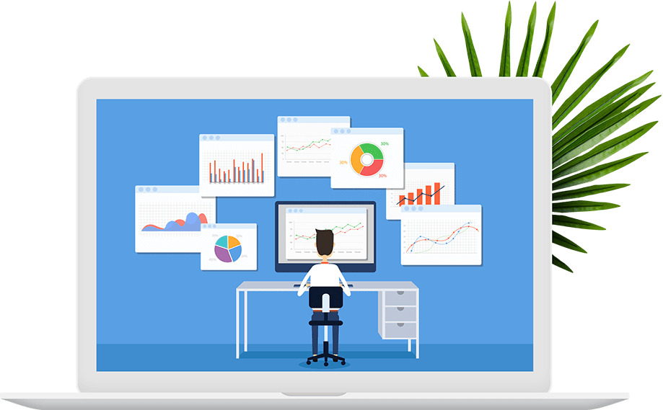
Hình 2.1.3 Ứng dụng phần mềm kiểm toán trong tài chính
Phần mềm kiểm toán là những chương trình máy tính được thiết kế để hỗ trợ xử lý các số liệu trong hệ thống kế toán và kiểm toán tài chính. Các phần mềm kiểm toán cho phép Kiểm toán viên thực hiện các thử nghiệm kiểm toán trên các tập dữ liệu. Kiểm toán viên có thể thu thập bản sao một số cơ sở dữ liệu của khách hàng và sử dụng phần mềm kiểm toán, để thực hiện một số thủ tục kiểm toán trên cơ sở dữ liệu đó. Ví dụ, đọc và chiết xuất dữ liệu, lựa chọn và tìm kiếm các dữ liệu đáp ứng những yêu cầu nhất định,… Một số phần mềm thông dụng và được sử dụng nhiều hiện nay:
- ACL Analytics( ACL ): Được phát triển bởi công ty ACL Services, cung cấp các công cụ cho phép kiểm toán viên truy cập dữ liệu, phân tích dữ liệu và báo cáo tích tích hợp. Ngoài ra, nó còn cung cấp các công cụ tìm kiếm sự cố và phát hiện gian lận mạnh mẽ, cho phép người dùng phát hiện các hành vi bất thường và các mẫu lỗi trong dữ liệu tài chính.
- IDEA (Interactive Data Extraction and Analysis): Được phát triển bởi công ty CaseWare Analytics. IDEA xử lý dữ liệu bằng khả năng hiển thị, thực hiện các thao tác phân tích, lấy mẫu và trích xuất dữ liệu từ hầu hết mọi nguồn. Từ đó giúp cho hiệu suất của cuộc kiểm toán trở nên nhanh hơn, hiệu quả hơn và đảm bảo được tính toàn vẹn của dữ liệu gốc.
- TeamMate Analytics: Được phát triển bởi công ty Wolters Kluwer, phần mềm này cung cấp một loạt các công cụ phân tích dữ liệu mạnh mẽ giúp kiểm toán viên kiểm tra, phân tích dữ liệu hiệu quả và phát hiện các vấn đề tiềm ẩn và tăng cường khả năng kiểm soát rủi ro trong doanh nghiệp.
- CaseWare IDEA: Được phát triển bởi công ty CaseWare International, phần mềm này giúp kiểm toán viên phân tích dữ liệu, tìm kiếm sự cố và phát hiện gian lận. Ngoài ra, CaseWare IDEA còn có khả năng nhập và xuất dữ liệu từ các nguồn khác nhau như Microsoft Excel, Microsoft Access và các cơ sở dữ liệu SQL. Các tính năng này giúp người dùng dễ dàng làm việc với dữ liệu từ nhiều nguồn và tối ưu hóa quá trình phân tích dữ liệu.
- PowerAudit: Được phát triển bởi công ty MideaTech. PowerAudit là phần mềm kiểm toán dựa trên nền tảng web, được thiết kế để hỗ trợ các công việc kiểm toán nội bộ, kiểm toán tài chính và kiểm toán thuế. Ngoài ra, PowerAudit giúp người dùng phát hiện các vấn đề tiềm ẩn, tăng cường khả năng kiểm soát rủi ro và cải thiện hiệu quả của các công việc kiểm toán. Với các tính năng mạnh mẽ của mình, PowerAudit là một lựa chọn tốt cho các công ty kiểm toán và các chuyên gia tài chính.
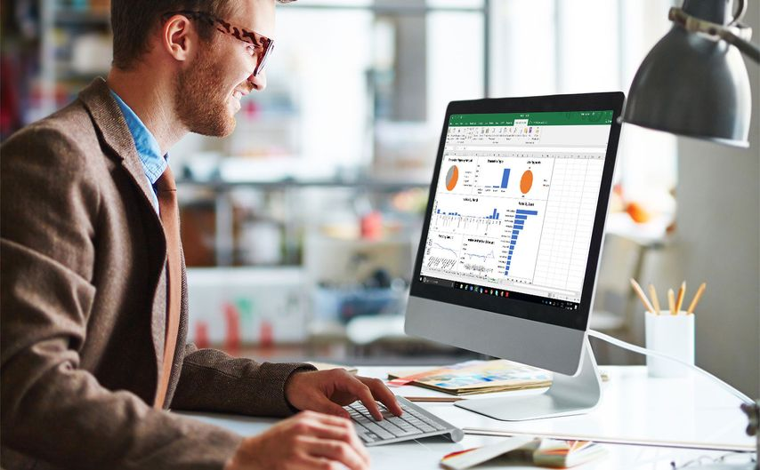
Hình 2.1.4 Sử dụng phần mềm TeamMate Analytics để quản lí dữ liệu
Mỗi phần mềm kiểm toán có các tính năng và chức năng khác nhau, tùy thuộc vào nhu cầu và yêu cầu của mỗi kiểm toán viên và tổ chức. Tuy nhiên, tất cả các phần mềm kiểm toán đều có mục tiêu chung là giúp kiểm toán viên tăng tính chính xác và độ tin cậy của kết quả kiểm toán và giảm thiểu rủi ro của các sai sót và gian lận tài chính.
2.2 TRÍ TUỆ NHÂN TẠO (AI)
2.2.1 Mở đầu
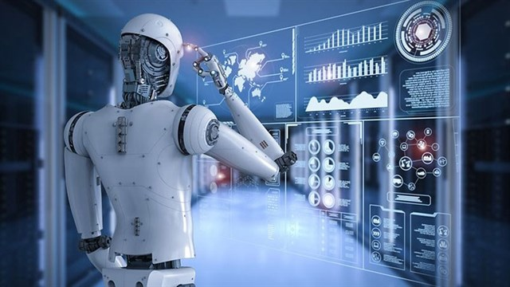
Hình 2.2.1 Ứng dụng trí tuệ nhân tạo (AI) trong kiểm toán và báo cáo tài chính
Thời đại Cách mạng công nghiệp 4.0 (hay cách mạng công nghiệp lần thứ tư)
là sự ra đời của một loạt các công nghệ mới, kết hợp tất cả các kiến thức trong lĩnh vực vật lý, kỹ thuật số, sinh học và ảnh hưởng đến tất cả các lĩnh vực, nền kinh tế, các ngành kinh tế và ngành công nghiệp.
Trung tâm của cuộc cách mạng là những đột phá về công nghệ trong các lĩnh vực như trí tuệ nhân tạo (AI), robot, Internet vạn vật (IoT), công nghệ sinh học, xe tự lái, công nghệ in 3D và công nghệ nano. Đặc biệt trong số đó là công nghệ trí tuệ nhân tạo (Artificial Intelligence - AI) đó là một trong những yếu tố cốt lõi của cách mạng công nghiệp 4.0.
Trong thời đại kỹ thuật số này trí tuệ nhân tạo (AI) có vai trò rất quan trọng trong nhiều lĩnh vực của đời sống, từ sản xuất, đến y tế, giáo dục và cả trong kinh tế. Nó hỗ trợ con người có thể làm việc hiệu quả và giúp cải thiện các quy trình, tăng năng suất công việc và giảm thiểu các sai sót trong quá trình làm việc.
2.2.2 Công dụng của AI trong ngành kiểm toán
Hiện nay có nhiều công ty và các tổ chức đã ứng dụng AI vào công việc tự động hóa đề giúp cải thiện quy trình, tăng hiệu quả và giảm thiểu sai sót trong công việc. Đặc biệt trong đó có ngành kiểm toán và báo cáo tài chính. Ở trong ngành kiểm toán và báo cáo tài chính AI thường được các công ty, tổ chức triển khai thông qua 1 trong 4 loại công nghệ AI, bao gồm:
- Các thuật toán/lập trình di truyền, được các kiểm toán viên sử dụng chủ yếu để dự đoán phá sản hoặc các nhiệm vụ kiểm toán tương tự, giảm rủi ro liên quan đến các mô hình rủi ro phá sản truyền thống, chỉ hoạt động theo các mô hình giả định nhất định.
- Logic mờ (hay Fuzzy logic), ưu điểm của Logic mờ là khả năng tính toán rõ ràng các yếu tố định tính. Theo logic truyền thống (hay traditional logic), đối với một biểu thức logic sẽ chỉ nhận 1 trong 2 giá trị: True (1) hoặc False (0). Khác logic truyền thống, một biểu thức logic mờ có thể nhận một trong vô số giá trị nằm trong khoảng số thực từ 0 đến 1. Hiểu theo cách khác thì trong logic truyền thống, một sự kiện chỉ có thể là True (1) hoặc False (0); còn trong logic mờ, mức độ đúng của một sự kiện được đánh giá bằng một số thực có giá trị nằm giữa 0 và 1, tùy theo mức độ đúng “nhiều” hay “ít” của nó. Rosner, Comunale và Sexton (2006) đã chỉ ra một tiện ích chính của logic mờ nhằm mục đích đánh giá tính trọng yếu. Hệ thống mờ cho phép kiểm toán viên đánh giá tính trọng yếu trên thang đo liên tục từ 0 đến 1, chứ không phải bằng quyết định nhị phân.
- Mạng nơron hầu hết gắn liền với việc đánh giá rủi ro, giúp kiểm toán viên thực hiện các nhiệm vụ đánh giá rủi ro một cách có hệ thống và nhất quán hơn, nhờ khả năng của mạng nơron trong việc tìm hiểu, tổng quát hóa và phân loại dữ liệu, cả đầy đủ và không đầy đủ.
- Các hệ thống kết hợp, sự kết hợp của các công nghệ nêu trên, có thể được sử dụng khi cần trong cả phân tích định lượng và đánh giá định tính. Theo Davis, Massey và Lovell (1997) đã xây dựng một hệ thống lai nguyên mẫu, tích hợp từ một hệ thống chuyên gia và một mạng nơ-ron. Phần hệ thống chuyên gia thì đảm bảo việc sử dụng hiệu quả các mối quan hệ biến điều khiển đã biết; còn phần nơron cung cấp một cách nhận biết các mẫu trong số lượng lớn các mối quan hệ biến điều khiển, một số mối quan hệ trong số đó không thể diễn đạt thành một bộ quy tắc.
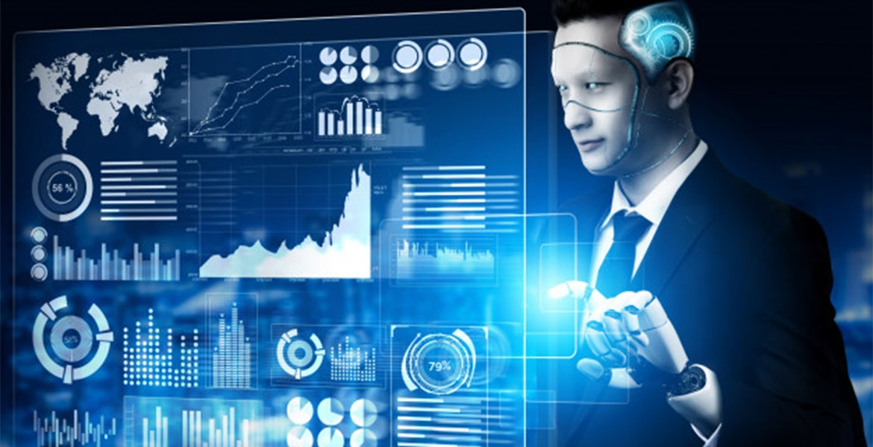
Hình 2.2.2 Trí tuệ nhân tạo trong lĩnh vực tài chính

Bằng việc áp dụng 1 trong 4 công nghệ AI nêu trên đã đem đến cho các công ty, tổ chức nói chung và các kiểm toán viên nói riêng nhiều lợi ích giúp việc kiểm toán dữ liệu một cách nhanh chóng, chính xác hơn và đưa ra kết luận chính xác về tính chính xác của các thông tin tài chính. Các ứng dụng của AI trong kiểm toán và báo cáo tài chính bao gồm:
- Phát hiện lỗi và gian lận: AI có thể phân tích dữ liệu quy mô lớn để phát hiện các bất thường hoặc lỗi tiềm ẩn trong các báo cáo tài chính. Nó có thể phát hiện các mô hình kinh doanh không đúng hoặc các hoạt động đáng ngờ và cảnh báo cho kiểm toán viên.
- Tự động hóa các quy trình kiểm toán: AI có thể giúp tự động hóa các quy trình kiểm toán, giảm thiểu thời gian và tăng tính chính xác của các công việc. Ví dụ, nó có thể phân tích dữ liệu, thực hiện kiểm tra tài khoản và lập báo cáo.
- Xây dựng mô hình dự đoán: AI có thể xây dựng các mô hình dự đoán để giúp kiểm toán viên đưa ra các quyết định tốt hơn trong việc đánh giá tính chính xác của các thông tin tài chính.
- Đưa ra gợi ý và tư vấn: AI có thể đưa ra các gợi ý và tư vấn cho kiểm toán viên trong quá trình kiểm toán, giúp họ tìm ra những điểm yếu và đưa ra các giải pháp phù hợp.
- Tăng cường tính chính xác của quy trình kiểm toán: Sử dụng AI giúp tăng cường tính chính xác của quy trình kiểm toán bằng cách loại bỏ các sai sót có thể xảy ra khi kiểm toán viên thực hiện các công việc thủ công.
2.2.3 Phần mềm áp dụng trí tuệ nhân tạo trong ngành kiểm toán
Với những lợi ích và công dụng mà AI mang lại cho công việc. Nhiều phần mềm, công cụ hỗ trợ áp dụng trí tuệ nhân tạo đã được tạo ra. Dưới đây là một số phần mềm ứng dụng AI trong ngành kiểm toán:
- KPMG Clara: Đây là một nền tảng công nghệ chuyên dụng được phát triển bởi KPMG, tích hợp nhiều công nghệ AI để giúp giảm thiểu công việc thủ công và tăng cường hiệu quả kiểm toán.
- PwC Halo: Là một công cụ AI của PwC, cho phép kiểm toán viên tự động hóa các tác vụ phân tích dữ liệu và phát hiện các bất thường hoặc lỗi tiềm ẩn.
- Deloitte AuditConnect +: Đây là một nền tảng công nghệ của Deloitte, được tích hợp với công nghệ AI để cải thiện hiệu quả kiểm toán, đồng thời giúp tiết kiệm thời gian và giảm thiểu các lỗi.
- EY Canvas: Đây là một nền tảng công nghệ AI của EY, cho phép kiểm toán viên tự động hóa các tác vụ phân tích dữ liệu và phát hiện các bất thường hoặc lỗi tiềm ẩn.
- CaseWare IDEA AI: Là một phần mềm ứng dụng AI của CaseWare, cho phép kiểm toán viên phân tích dữ liệu lớn và tạo các báo cáo kiểm toán nhanh chóng và hiệu quả hơn.
Tóm lại, công nghệ AI đã trở thành một yếu tố vô cùng quan trọng trong ngành kiểm toán và nó được tích hợp vào nhiều phần mềm ứng dụng để giúp cải thiện hiệu quả kiểm toán, đồng thời giảm thiểu các lỗi và rủi ro tiềm ẩn.
2.3 CÔNG NGHỆ BIG DATA
2.3.1 Big Data là gì?
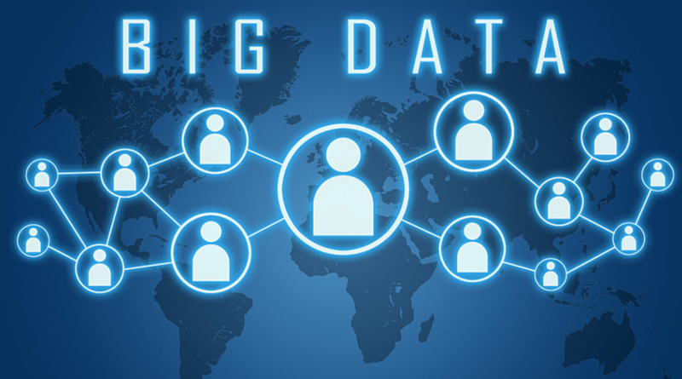
Hình 2.3.1. Công nghệ dữ liệu lớn BIG DATA
Big Data hay còn được biết đến là dữ liệu lớn.
Big Data chính là tập hợp các hệ thống dữ liệu có khối lượng khổng lồ. Big Data bao gồm: Hệ thống các dữ liệu có cấu trúc hoặc bán cấu trúc. Hay hiểu đơn giản hơn Big Data là một hệ thống chứa tất cả mọi dữ liệu có thể lưu trữ, phân tích và thu nhập thông tin từ hệ thống dữ liệu này.
2.3.2 Ứng dụng của Big Data
Dưới đây là một số ứng dụng của Big Data trong nhiều chuyên môn khác nhau:
- Netflix sử dụng Big Data để cải thiện trải nghiệm của khách hàng
- Phân tích chiến dịch và kế hoạch xúc tiến của Sears Holding
- Phân tích cảm xúc
- Phân tích khách hàng
- Phân tích dự đoán
- Kết hợp và quảng cáo theo thời gian thực
2.3.3. Công Nghệ BigData trong kiểm toán báo cáo tài chính.
a. Tại sao BigData là vấn đề cần được quan tâm trong linh vực kế toán báo cáo tài chính?
Dữ liệu doanh nghiệp, đặc biệt là các dữ liệu được sử dụng cho mục đích kế toán đang ngày càng được mở rộng và môi trường này cho thấy các đặc điểm thay đổi linh hoạt nên rất có thể bản thân môi trường sẽ yêu cầu phát triển ra một lý thuyết thông tin nâng cao (Shannon và Weaver, 1949). Sự phát triển và cải tiến cho lý thuyết này sẽ đòi hỏi sự công nhận về bản chất của việc thu thập dữ liệu theo phương thức mới (thủ công so với tự động), khối lượng dữ liệu, hiệu quả của việc tích hợp với kho dữ liệu hiện tại, hiệu quả của việc chuyển đổi dữ liệu thành thông tin, mức độ chi tiết của dữ liệu, loại hoạt động/quyết định được hỗ trợ.
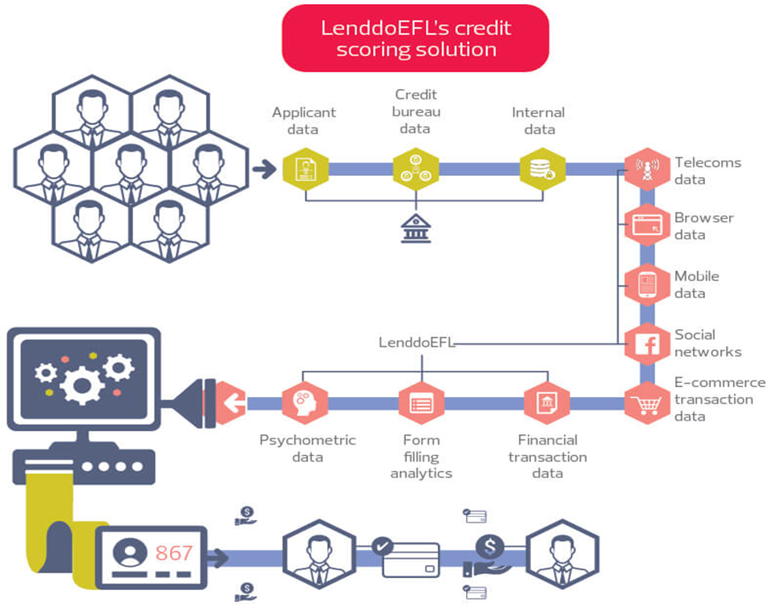
Hình 2.3.2 Quy trình chấm điểm tín dụng tài chính với công nghệ Big Data
b. Lợi ích
Việc ứng dụng công nghệ BigData trong kiểm toán BCTC có một số lợi ích như sau:
- Khối lượng lớn và cơ sở thời gian thực, dữ liệu lớn có thể cho phép kiểm toán dựa trên tổng thể. Kiểm toán được chuyển đổi sẽ mở rộng ra ngoài kiểm toán dựa trên chọn mẫu, sử dụng phân tích thông minh để cung cấp bằng chứng kiểm toán với chất lượng cao và thông tin chi tiết hơn về DN phù hợp hơn. Dữ liệu lớn và phân tích dữ liệu cho phép KTV xác định báo cáo tài chính, gian lận và rủi ro hoạt động kinh doanh tốt hơn. Qua đó, điều chỉnh cách tiếp cận của họ để thực hiện một cuộc kiểm toán phù hợp hơn.
- Một công dụng khác của công nghệ bigdata là nâng cao mức độ chính xác của dự đoán. Mối quan hệ giữa hai hoặc nhiều khoản mục tài chính có thể được xác thực một cách đáng tin cậy từ thông tin chi tiết và thời gian thực được lưu trữ. Dữ liệu lớn sẽ giúp việc phát hiện gian lận hiệu quả hơn, bằng cách tạo ra các kết nối giữa thông tin tài chính và phi tài chính. Điều này đặc biệt tới việc giám sát quản lý và hội đồng quản trị trong DN.
- KTV có thể đưa ra tư vấn và giải quyết các vấn đề cho chính đơn vị được kiểm toán vượt trên khả năng hiện tại, bằng cách sử dụng dữ liệu phi tài chính và dữ liệu bên ngoài (dữ liệu nguồn nhân lực, dữ liệu khách hàng, dữ liệu thị trường…) để cung cấp thông tin cho cuộc kiểm toán. Chẳng hạn như các lỗi hoặc sai phạm trong các báo cáo… Từ việc đưa ra các mô hình dự đoán, các KTV có thể đưa ra các kiến nghị, tư vấn cho đơn vị được kiểm toán, giúp đơn vị hoàn thiện cơ chế, chính sách hay khắc phục các vướng mắc, bất cập hiện tại.
c. Rủi ro
Với mỗi công ty, tính hữu ích của dữ liệu bị giới hạn bởi số lượng, chất lượng và khả năng tiếp cận. Nhiều tổ chức không thể áp dụng các kỹ thuật Big data đơn giản vì các tổ chức không thể khắc phục được các yếu tố giới hạn chẳng hạn như thiếu dữ liệu (số lượng), dữ liệu không liên quan hoặc dữ liệu đến từ các nguồn không tin cậy (chất lượng), hoặc các kỹ năng cần thiết trong việc trích xuất thông tin (khả năng về công nghệ). Nếu không thực hiện đúng quy trình này có thể làm giảm chất lượng của hồ sơ kế toán và ảnh hưởng cơ bản lên kết quả tài chính.
Gây ảnh hưởng về bảo mật thông tin của khách hàng sẽ tăng lên cùng với sự phát triển ngày càng mạnh mẽ tinh vi của công nghệ số và điện toán đám mây. Vì vậy, DN cần phải có trách nghiệm trong việc sử dụng công nghệ BigData vào hoạt động kiểm toán.
Sự phức tạp của việc sử dụng Big Data có thể tạo ra sự nhầm lẫn trong việc tìm hiểu các giả định cơ bản để phân tích, đánh giá và xác định các khoản lợi ích cho tổ chức. Vì vậy, với bất kỳ thay đổi nào trong các mô hình giả định của mình, tổ chức phải xem chúng là những mối quan tâm quan trọng và cần có những biện pháp xử lý phù hợp và triệt để nhằm khắc phục những sai sót của việc sử dụng công nghệ đó.
2.4 CÔNG NGHỆ ĐIỆN TOÁN ĐÁM MÂY
2.4.1 Mở đầu
Công nghệ điện toán đám mây là công nghệ cho phép người dùng truy cập vào bộ nhớ, phần mềm và máy chủ thông qua các thiết bị được kết nối internet: máy tính, điện thoại thông minh, máy tính bảng và thiết bị đeo được.
Cơ bản thì điện toán dám mây có khả năng lưu trữ và truy cập dữ liệu vào chương trình qua internet thay vì trên ổ cứng. Điều này giúp cho các doanh nghiệp ở quy mô khai thác phần mềm và cơ sở hạ tầng CNTT mạnh mẽ để trở nên lớn hơn, gọn gàng hơn và nhanh nhẹn hơn, cũng như cạnh tranh với các công ty lớn hơn nhiều. Cơ sở hạ tầng đám mây liên quan đến thành phần: phần cứng và phần mềm để triển khai đúng mô hình điện đám mây.
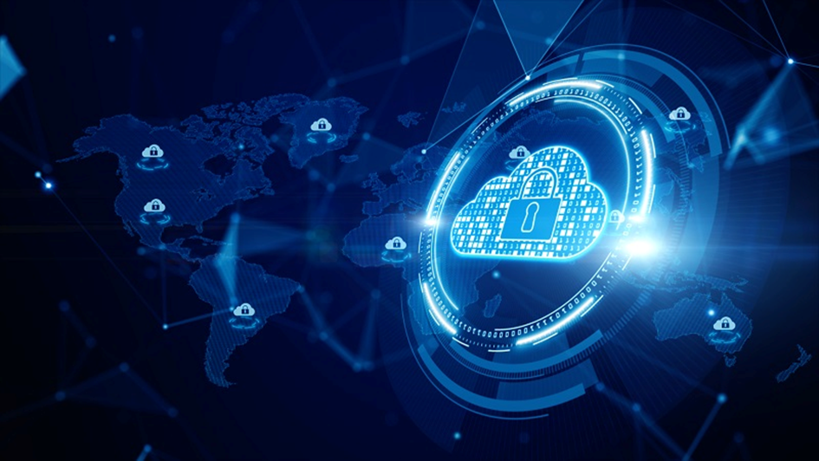
Hình 2.4.1 Xu hướng điện toán đám mây trên toàn cầu
2.4.2. Lợi ích của việc sử dụng điện toán đám mây
Điện toán đám mây được coi là quan trọng cho các công ty cung cấp dịch vụ kế toán - kiểm toán vừa và nhỏ. Khách hàng ngày càng có nhiều đòi hỏi và yêu cầu cao về các công cụ cho phép họ truy cập và quản lý dữ liệu khi cần thiết và thông tin được cập nhật theo thời gian thực kịp thời. Cũng bởi chính điều này điện toán đám mây là cách tốt nhất để đáp ứng các yêu cầu này của khách hàng và các kế toán doanh nghiệp.
Hiện tại tuy nó không phải là một giải pháp hoàn hảo vì có cả lợi ích và rủi ro tiềm tàng trong việc thao tác trực tuyến. Nhưng đây là một giải pháp thay thế hữu hiệu cho các SMPs trong việc thỏa mãn tất cả các yêu cầu của khách hàng.
2.4.3. Ảnh hưởng của điện toán đám mấy đến ngành kế toán – kiểm toán
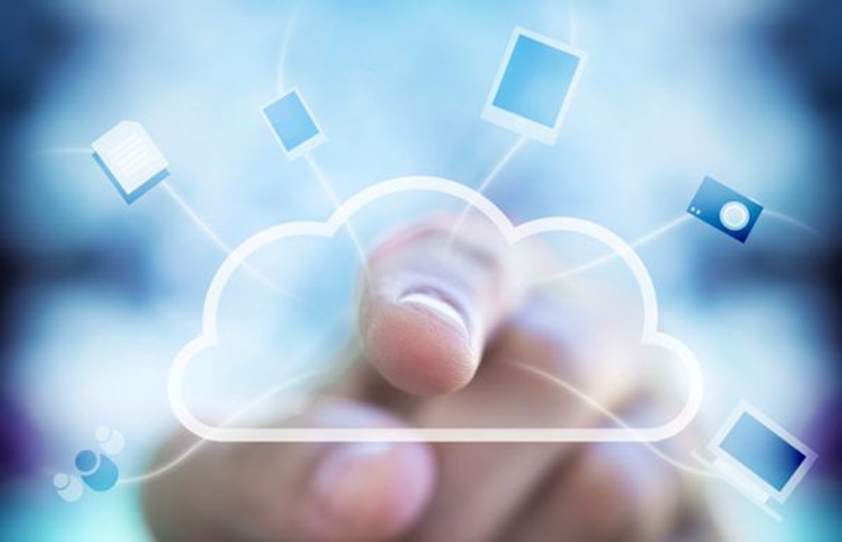
Hình 2.4.2 Tầm ảnh hưởng của điện toán đám mây
Một số lợi ích cho doanh nghiệp cung cấp dịch vụ Kế toán, Kiểm toán vừa và nhỏ (SMPs) khi sử dụng ứng dụng điện toán đám mây. Cụ thể là:
- Giúp SMPs nâng cấp các dịch vụ về hoạt động kinh doanh của các doanh nghiệp và dựa vào đó để đưa ra những tư vấn riêng cho từng đối tượng khách hàng riêng.
- Giúp cho kiểm toán - kế toán viên sẽ cập nhật thông tin, số liệu và dùng các dữ liệu này để phân tích tương thích với nhu câu kinhn doanh cụ thể của từng đối tượng khách hàng.
- Các chi phí hành chính cũng như chi phí hỗ trợ CNTT sẽ được giảm tối thiểu.
- Thông qua phần mềm quản lý kế toán trực tuyến và có thể tự cập nhật dữ liệu trực tiếp vào hệ thống, điều này làm giảm thiểu thời gian đi gặp nhà cung cấp để nhờ yêu cầu họ cập nhật dữ liệu.
2.5. CÔNG NGHỆ BLOOCKCHAIN

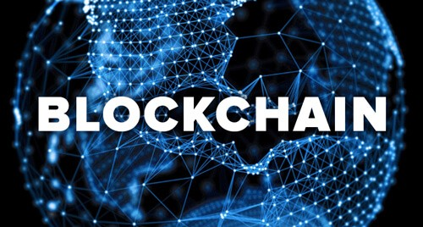
Hình 2.5.1 Blockchain và lợi ích trong nghành kế toán - kiểm toán
Công nghệ blockchain là một cơ sở dữ liệu phân tán, được mã hóa và bảo mật bằng các thuật toán tiên tiến. Blockchain cho phép lưu trữ và truyền tải các giao dịch kinh tế một cách minh bạch, hiệu quả và không thể thay đổi. Công nghệ này có thể mang lại nhiều lợi ích cho ngành kế toán, kiểm toán và báo cáo tài chính. Blockchain có thể ứng dụng vào lĩnh vực kế toán - kiểm toán để:
- Bảo mật thông tin kế toán: Thông tin trong blockchain không thể bị thay đổi và chỉ được bổ sung thêm khi có sự đồng thuận của tất cả các nút trong hệ thống. Điều này giúp bảo vệ thông tin kế toán khỏi việc bị xâm phạm hoặc lạm dụng.
- Tăng cường minh bạch và tính xác thực: Blockchain cho phép lưu trữ các giao dịch một cách an toàn và không thể sửa đổi, do đó giúp kiểm tra tính nhất quán và chính xác của các báo cáo tài chính.
- Giảm thiểu chi phí và thời gian kiểm toán: Blockchain có thể tích hợp với các thuật toán thông minh để thực hiện các công việc, điều khoản một cách tự động, do đó giảm thiểu sự can thiệp của con người và rủi ro sai sót. Điều này giúp tiết kiệm chi phí và thời gian cho quá trình kiểm toán.
- Blockchain có thể ứng dụng vào nhiều lĩnh vực khác nhau của doanh nghiệp và mang lại những thay đổi tích cực. Tùy thuộc vào ngành nghề và mục tiêu của từng doanh nghiệp, blockchain có thể giúp:
- Thay đổi cách sở hữu bất động sản: Blockchain cho phép sở hữu một phần của một tài sản bất động sản, giảm thiểu chi phí giao dịch và tăng cường tính minh bạch.
- Thay đổi cách quản lý chuỗi cung ứng: Blockchain cho phép theo dõi nguồn gốc và trạng thái của các sản phẩm trong chuỗi cung ứng, giảm thiểu rủi ro gian lận và tăng cường an toàn.
- Thay đổi cách kinh doanh trực tuyến: Blockchain cho phép tạo ra các loại sản phẩm mới như NFTs (non-fungible tokens), giúp bảo vệ quyền sở hữu trí tuệ và tạo ra doanh thu cao.
Công nghệ blockchain có thể là một xu hướng công nghệ mới trong ngành kế toán, kiểm toán và báo cáo tài chính. Tuy nhiên, để ứng dụng công nghệ này hiệu quả, cần có sự hợp tác của các nhà quản lý, nhà khoa học và nhà điều hành trong lĩnh vực này.
2.6. CÔNG NGHỆ INTERNET OF THINGS (IOT)
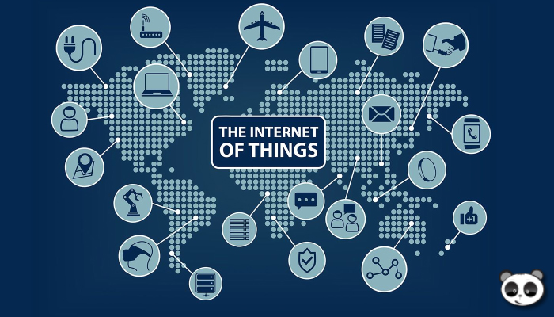
Hình 2.6.1 Xu hướng IOT trên toàn cầu
Công nghệ IOT là viết tắt của Internet of things, tức là mạng lưới các thiết bị kỹ thuật số có khả năng kết nối và trao đổi dữ liệu qua internet. Công nghệ này có rất nhiều ứng dụng trong các lĩnh vực khác nhau, như quản lý giao thông, giám sát môi trường, hay kế toán kiểm toán.
Trong lĩnh vực kế toán kiểm toán, công nghệ IOT có thể giúp thu thập và xử lý dữ liệu từ các thiết bị như máy tính, điện thoại, máy quét mã vạch, camera an ninh... để hỗ trợ cho việc ghi sổ và lập báo cáo tài chính.
Cải thiện trải nghiệm khách hàng bằng cách tăng cường tính minh bạch và đáng tin cậy của dữ liệu kế toán.
Công nghệ này cũng giúp kiểm toán viên tiếp cận dữ liệu thời gian thực, tăng tính minh bạch và đáng tin cậy.
Giảm chi phí và thời gian kiểm toán bằng cách tự động hóa quy trình và xử lý dữ liệu lớn một cách hiệu quả.
Ngoài ra, công nghệ IOT còn có thể kết hợp với công nghệ Blockchain để tạo ra một hệ thống ghi chép và xác minh các giao dịch kế toán một cách an toàn và hiệu quả.
Để ứng dụng công nghệ IOT vào kiểm toán , cần phải có sự đầu tư về cơ sở hạ tầng, phần mềm và phần cứng của các thiết bị kỹ thuật số. Cũng cần phải có sự hợp tác giữa các bên liên quan như doanh nghiệp, kiểm toán viên, nhà cung cấp dịch vụ IOT... Đồng thời, cần phải có sự điều chỉnh về chính sách và quy định pháp luật để phù hợp với xu thế mới của công nghệ này.
2.7. Chat GPT
2.7.1. Chat GPT là gì?
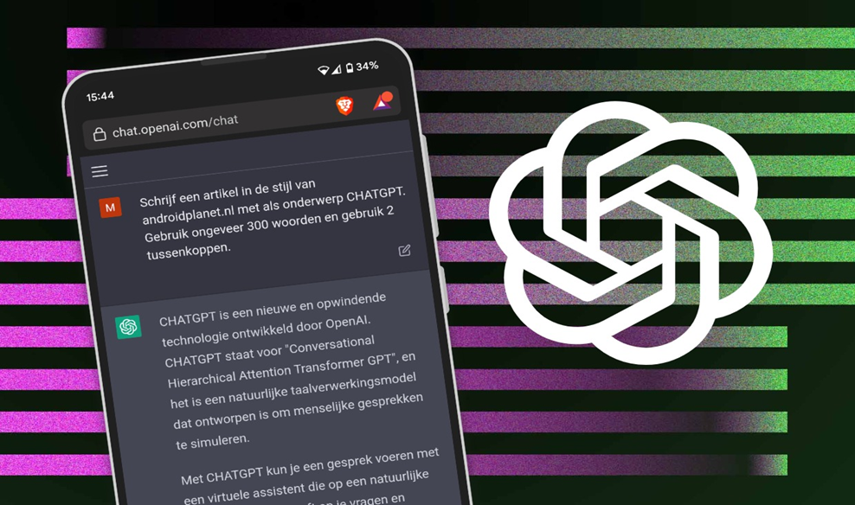
Hình 2.7.1 Chat GPT
Chat GPT (Chat Generative Pre-training Transformer) là một dạng chương trình tương tác với con người qua đối thoại sử dụng trí tuệ nhân tạo AI. Phân mềm này được ra mắt tháng 11 năm 2022 bởi Open AI. Nó được mệnh danh là trí tuệ nhân tạo thông minh nhất thế giới ở thời điểm hiện tại.
Chat GPT cho phép hỗ trợ xử lý thông tin, đối thoại, trợ lý ảo và các ứng dụng khác. ChatGPT có khả năng “hiểu” ngôn ngữ tự nhiên của con người, có thể trả lời các câu hỏi và đưa ra các phản hồi tương tự như một người bình thường ở nhiều lĩnh vực. Nó đang dần được người dùng ưu tiên lựa chọn thay vì tìm kiếm truyền thống và tìm kiếm trên Google vì khả năng đưa ra câu trả lời đầy đủ, nhanh chóng và chính xác.
2.7.2. Ứng dụng của Chat GPT trong kiểm toán và báo cáo tài chính
Ngày nay Chat GPT được xem là một công cụ hỗ trợ quan trọng trong nhiều lĩnh vực của cuộc sống. Nó được đào tạo với mục đích giải quyết nhiều vấn đề khác nhau giúp tiết kiệm thời gian và nâng cao hiệu quả công việc. Đặc biệt trong ngành tài chính, kiểm toán Chat GPT cũng mang đến nhiều lợi ích như:
- Hỗ trợ đưa ra các kết quả chính xác, nhanh chóng: Chat GPT có thể tác động mạnh mẽ đến thị trường tài chính thông qua việc cung cấp các kết quả tìm kiếm chính xác trong thời gian ngắn. Nó có khả năng xử lý các truy vấn tài chính phức tạp và đưa ra câu trả lời đáng tin cậy. Qua đó giúp các chuyên gia tài chính có thể tiết kiệm thời gian và chi phí khi nghiên cứu thị trường.
- Tạo chatbot tài chính thế hệ mới giúp tư vấn thuế và hỗ trợ khách hàng: Bằng những cuộc trò chuyện đơn giản được lập trình sẵn, Chat GPT có thể được sử dụng để tư vấn thuế và hỗ trợ cho các doanh nghiệp và cá nhân. Nó có thể trả lời các câu hỏi của khách hàng, phân tích các quy định về luật và thuế. Từ đó đưa ra các giải pháp phù hợp nhất cho từng trường hợp cụ thể giúp các công ty tài chính tối ưu hóa hiệu quả hoạt động của mình.
- Phân tích dữ liệu, dự đoán chi phí và giúp đưa ra quyết định đầu tư chính xác: Chat GPT có thể được sử dụng để phân tích, dự đoán chi phí trong lĩnh vực kế toán và tài chính. Nó có thể phân tích các thông tin chi phí và đưa ra dự đoán chi phí cho các dự án và hoạt động kinh doanh.
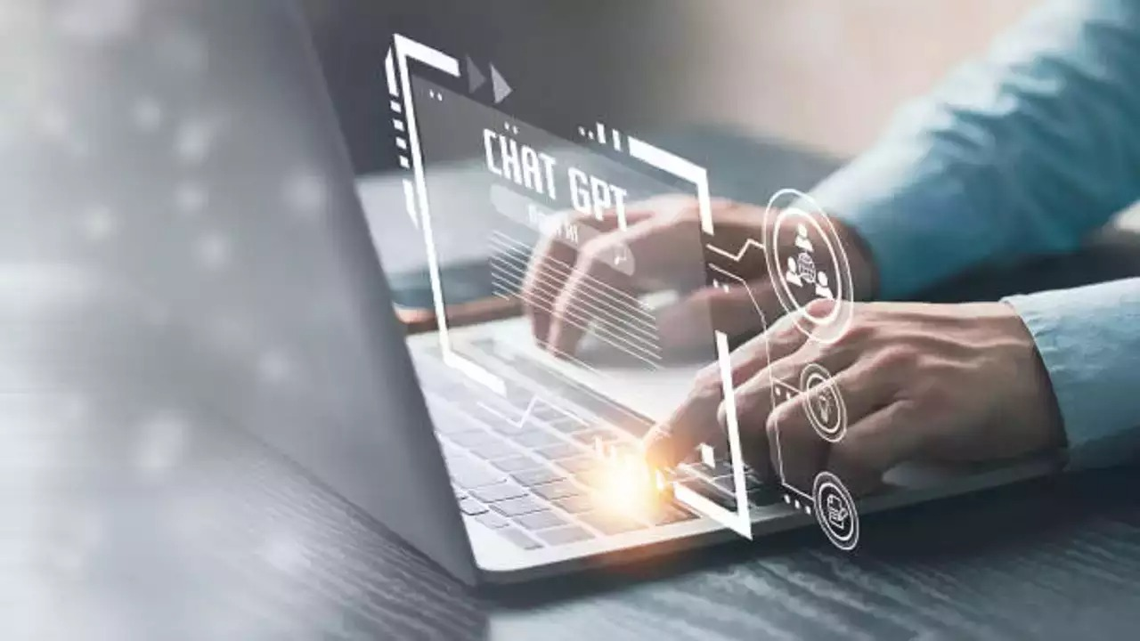
Hình 2.7.1 Ứng dụng Chat GPT trong kiểm toán và báo cáo tài chính
Ứng dụng của Chat GPT trong tài chính là rất đa dạng và hữu ích. Nếu sử dụng một cách hợp lý, nhà đầu tư có thể đạt được lợi thế tốt trên thị trường. Tuy nhiên Chat GPT cũng chỉ là một chương trình với những câu trả lời được lập trình sẵn. Trong khi đó thị trường tài chính lại tiềm ẩn nhiều biến động bất ngờ. Vì thế khi áp dụng, tư vấn của GPT có thể vẫn còn nhiều sai sót. Vì vậy, nhà đầu tư cần tỉnh táo và không quá phụ thuộc vào ứng dụng này.
KẾT LUẬN VÀ KIẾN NGHỊ
3.1 Kết luận
Công nghệ thông tin đóng vai trò quan trọng trong quá trình kiểm toán và báo cáo tài chính, giúp tăng cường tính chính xác, độ tin cậy, tăng tốc độ thực hiện, và giảm thiểu sai sót trong các quy trình kiểm toán và báo cáo tài chính. Bằng cách sử dụng các công cụ và phần mềm kiểm toán, các nhà kiểm toán có thể kiểm tra các số liệu tài chính một cách nhanh chóng và hiệu quả hơn. Hơn nữa, công nghệ thông tin cũng cung cấp các công cụ để lưu trữ và quản lý các dữ liệu tài chính, từ đó giúp quản lý dữ liệu tốt hơn và tiết kiệm thời gian cho các bước kiểm toán và báo cáo. Qua đó ta thấy, ứng dụng công nghệ thông tin trong kiểm toán và báo cáo tài chính là một xu hướng quan trọng trong ngành kiểm toán và đem lại nhiều lợi ích cho các tổ chức và các nhà kiểm toán.
3.2 Kiến nghị
Việc ứng dụng công nghệ thông tin trong kiểm toán và báo cáo tài chính còn đòi hỏi các nhà kiểm toán phải có kiến thức về công nghệ thông tin để hiểu và sử dụng các công cụ và phần mềm hiệu quả. Do đó, đào tạo nhân lực kiểm toán về công nghệ thông tin là một yêu cầu quan trọng để tăng cường khả năng áp dụng công nghệ thông tin trong kiểm toán và báo cáo tài chính. Hơn nữa, các nhà kiểm toán cần liên tục cập nhật kiến thức về các công nghệ mới để áp dụng vào quá trình kiểm toán và báo cáo tài chính. Do đó, các tổ chức và cơ quan liên quan cần hỗ trợ các nhà kiểm toán các kiến thức cần thiết về công nghệ.

TÀI LIỆU THAM KHẢO
- Mona Media - Lợi ích sử dụng phần mềm kiểm toán tài chính cho doanh nghiệp-17/06/2021: https://mona.software/phan-mem-kiem-toan-tai-chinh/
- Bộ tài chính - Ứng dụng công nghệ thông tin trong kiểm toán và báo cáo tài chính - 03/01/2020: https://mof.gov.vn/webcenter/portal/btcvn/pages_r/l/tin-bo-tai-chinh?dDocName=MOFUCM170568
- https://help.highbond.com/helpdocs/analytics/14/user-guide/en-us/Content/what_is_acl_analytics.htm
- https://www.oit.va.gov/Services/TRM/ToolPage.aspx?tid=11215
- https://www.wolterskluwer.com/en/solutions/teammate/teammate-analytics
- https://idea.caseware.com/products/idea
- https://www.energyteam.it/en/energy-consultancy-services/power-audit/
- Tạp chí tài chính online: https://tapchitaichinh.vn/van-dung-tri-tue-nhan-tao-trong-cong-tac-ke-toan-kiem-toan-huong-di-moi-trong-cuoc-cach-mang-cong-nghiep-4-0.html
- Tạp chí Journal of Emerging Technologies in Accounting (JETA) với bài báo "Artificial Intelligence in Accounting and Auditing: The Future is Here": https://aaajournals.org/doi/pdf/10.2308/jeta-52104
- Tạp chí International Journal of Academic Research in Accounting, Finance and Management Sciences (IJARAFMS) với bài báo "The Application of Artificial Intelligence in Auditing: Looking Back and Ahead": https://www.researchgate.net/publication/328021496_The_Application_of_Artificial_Intelligence_in_Auditing_Looking_Back_and_Ahead
- "Artificial Intelligence in Accounting and Auditing: Transformative Potential and Implications for Audit Practice":
  - https://aaajournals.org/doi/pdf/10.2308/ajpt-52453
- https://kpmg.com/xx/en/home/services/audit/kpmg-clara.html
- https://www.pwc.com/vn/vn/about-us.html
- Big Data là gì? Ứng dụng Công nghệ Big Data như thế nào? (s-tech.info)
Big Data là gì? Các khái niệm và công nghệ xử lý Big Data - Cloud Geeks Vietnam
Big Data là gì? Ứng dụng của Big Data (isb.edu.vn)
Vai trò của Big data trong lĩnh vực kế toán - TaiLieu.VN
Phân tích dữ liệu lớn trong kiểm toán báo cáo tài chính - xu thế của kiểm toán việt nam (tapchicongthuong.vn)
- VBPO JSC | Blockchain là gì? Hoạt động của Blockchain như thế nào? Ứng dụng ra sao?
- Ứng dụng blockchain trong lĩnh vực tài chính. https://phantichtaichinh.com/blockchain-la-gi/
- Ứng dụng blockchain vào lĩnh vực kế toán, kiểm toán trong bối cảnh cách .... https://tapchitaichinh.vn/ung-dung-blockchain-vao-linh-vuc-ke-toan-kiem-toan-trong-boi-canh-cach-mang-cong-nghiep-4-0.html
- Triển vọng ứng dụng công nghệ Blockchain trong kế toán kiểm toán https://www.researchgate.net/publication/351361463_Trien_vong_ung_dung_cong_nghe_Blockchain_trong_ke_toan_kiem_toan_o_Viet_Nam_hien_nay .
- Ứng dụng công nghệ blockchain vào ngành Kế toán - Kiểm toán. https://tapchicongthuong.vn/bai-viet/ung-dung-cong-nghe-blockchain-vao-nganh-ke-toan-kiem-toan-70656.htm
- Ứng dụng công nghệ blockchain trong ngành Kế toán - Kiểm toán. https://tapchicongthuong.vn/bai-viet/ung-dung-cong-nghe-blockchain-trong-nganh-ke-toan-kiem-toan-86821.htm
- https://funix.edu.vn/chia-se-kien-thuc/blockchain-trong-bat-dong-san/
- 6 ứng dụng blockchain có thể thay đổi chuỗi cung ứng. https://vnexpress.net/6-ung-dung-blockchain-co-the-thay-doi-chuoi-cung-ung-4477393.html(3)
- Blockchain đã thay đổi thương mại điện tử như thế nào?. https://cryptoleakvn.com/blockchain-da-thay-doi-thuong-mai-dien-tu-nhu-the-nao/
- IoT là gì ? Ứng dụng của IoT đối với doanh nghiệp (mona.software)
- Triển vọng ứng dụng công nghệ Blockchain trong kế toán kiểm toán .... https://www.researchgate.net/publication/351361463_Trien_vong_ung_dung_cong_nghe_Blockchain_trong_ke_toan_kiem_toan_o_Viet_Nam_hien_nay
- Nghiên cứu về xu thế iot (internet of things) và ứng dụng vào bài toán .... https://text.123docz.net/document/4805012-nghien-cuu-ve-xu-the-iot-internet-of-things-va-ung-dung-vao-bai-toan-quan-ly-giao-thong-tai-ha-noi.htm
- Ứng dụng công nghệ IoT cho giám sát môi trường, HAY. https://www.slideshare.net/trongthuy3/luan-van-ung-dung-cong-nghe-iot-cho-giam-sat-mot-truong-hay
- https://news.bloombergtax.com/financial-accounting/big-four-invest-billions-in-tech-reshaping-their-identities
- https://www.hoiketoanhcm.org.vn/vn/trao-doi/ung-dung-cong-nghe-thong-tin-trong-kiem-toan-bao-cao-tai-chinh/#:~:text=%E1%BB%A9ng%20d%E1%BB%A5ng%20CNTT%20trong%20ho%E1%BA%A1t%20%C4%91%E1%BB%99ng%20ki%E1%BB%83m%20to%C3%A1n%20c%C3%B3%20th%E1%BB%83,c%C3%A1c%20th%E1%BB%A7%20t%E1%BB%A5c%20ki%E1%BB%83m%20to%C3%A1n.
- https://vnexpress.net/big-4-kiem-toan-kinh-doanh-ra-sao-tai-viet-nam-4517140.html
- DNSE: Ứng dụng của Chat GPT trong tài chinh (https://www.dnse.com.vn/hoc/chat-gpt-la-gi)

